








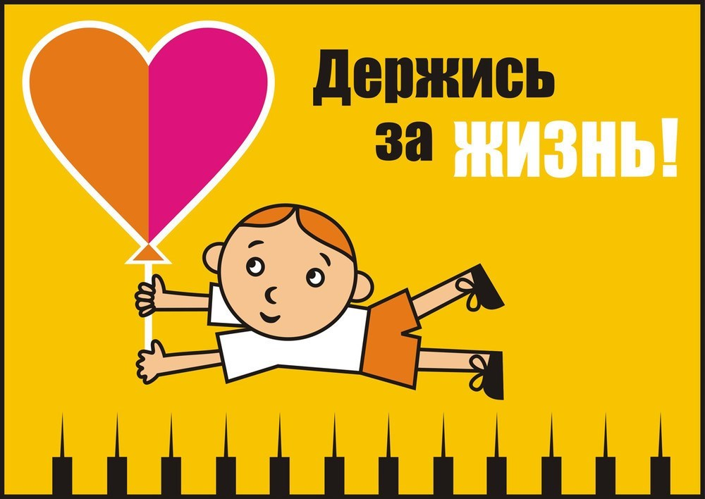


Тел
ефон: 3-58-43
-

-

ПРОФИЛАКТИКА
ПРАВОНАРУШЕНИЙ
НЕСОВЕРШЕННОЛЕТНИХ

Какие правонарушения наиболее часто
встречаются среди несовершеннолетних?

кражи
Помимо
(
«
мелкое хищение
»
статья 7.27 КоАП)
хулиганства
и
(
«
мелкое
хулиган-
ство
»
ст. 20.1 Ко-
АП), наиболее рас-
пространенными
правонарушениями
распи-
являются
тие пива и алко-
гольной продукции
общественных
в
местах, в общественном транспорте, в органи-
зациях культуры и спортивных сооружениях, а
также потребление наркотических и психо-
тропных веществ, и появление в состоянии опь-
я
н
е
н
и
я

в

о
б
щ
е
с
т
в
е
н
н
ы
х

м
е
с
т
а
х

(
с
т
а
т
ь
и

2
0
.
2
0

и

20.21
КоАП
).

Также традиционно среди молодежи высок уро-
вень проявления вандализма. Вандализм обосно-
ванно считается уделом именно молодых людей
в возрасте от 11 до 25 лет. К проявлениям ванда-
лизма относятся повреждение подвижного со-
става общественного транспорта, порча имуще-
ства, нанесение на стены домов различного рода
надписей,

рисунков.

При этом следует учиты-
вать, что ввиду высокой общественной опасно-
сти вандализма, за совершение подобных дей-
ствий также установлена и уголовная ответ-
ственность, причем возраст, с которого допус-
кается привлечение несовершеннолетних к от-
ветственности, снижен законодателем до 14
лет, а грань между уголовным преступлением и
административным
правонарушением
здесь
весьма условна.

Для несовершеннолетних мужского пола преду-
смотрены специальные составы администра-
тивных правонарушений. Это неисполнение обя-
занностей по воинскому учету, уклонение от
медицинского обследования, умышленные порча
или
утрата
документов
воинского
учета
(
статьи 21.5, 21.6, 21.7 КоАП
).

МБОУСОШ с.Слак


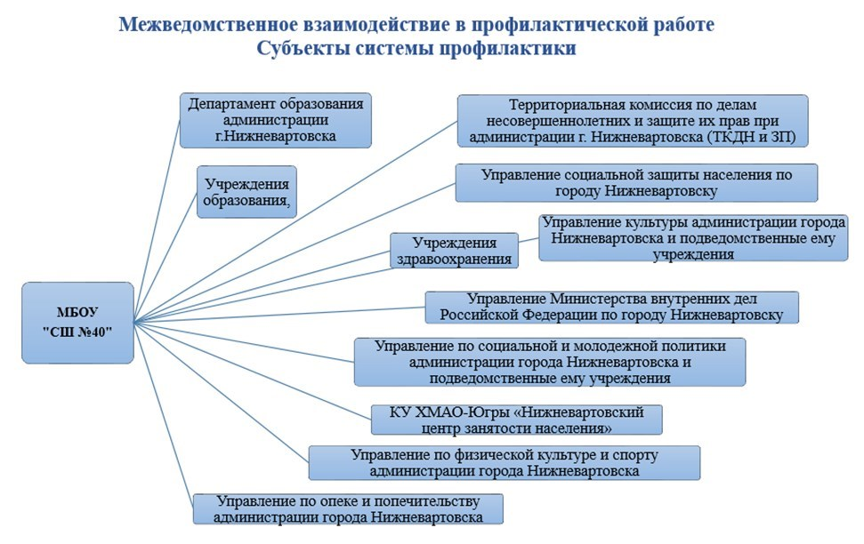
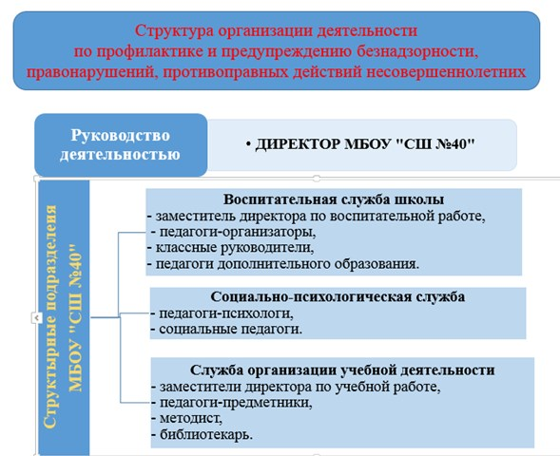
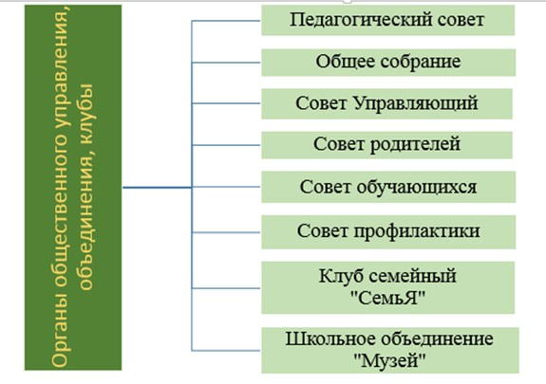



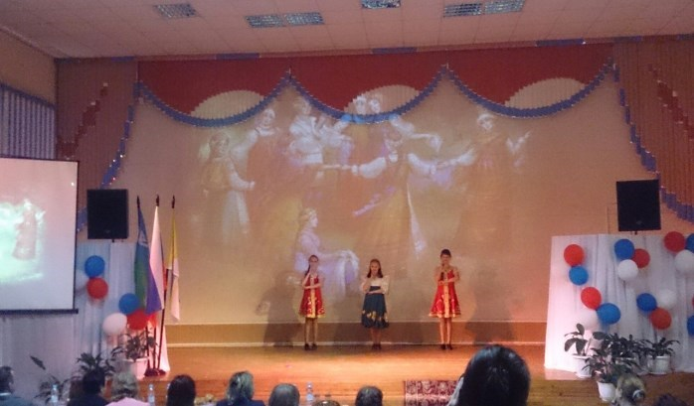

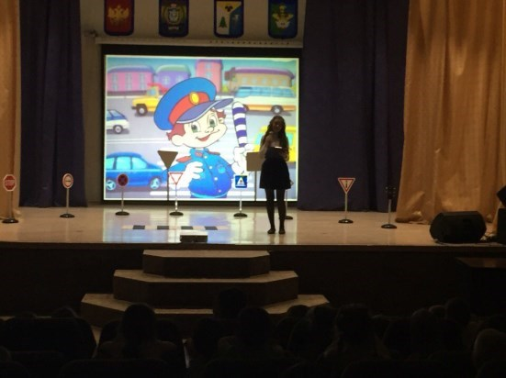

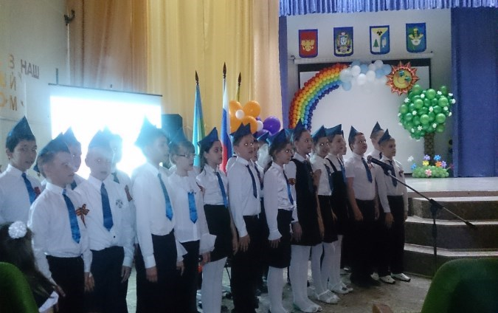

Деятельность структурных подразделений

по профилактике и предупреждению безнад-
зорности, правонарушений, противоправных
действий несовершеннолетних

Воспитательная служба:

•
Организация кружковой и секционной за-
нятости.

•
Организация каникулярного отдыха.

•
Организация взаимодействия с учрежде-
ниями культуры и спорта.

•
Проведение цикла воспитательных меро-
приятий "Беседы о важном".

•
Разработка и проведение единых класс-
ных часов, тематических уроков, профилак-
тического содержания.

•
Формирование школьного уклалда жизни.

Деятельность структурных подразделений

по профилактике и предупреждению безнадзор-
ности, правонарушений, противоправных дей-
ствий несовершеннолетних

Социально
-
психологическая служба

•
Мониторинговые исследования по
выявлению социально опасного поло-
жения.

•
Формирование банка данных обуча-
ю
щ
и
х
с
я

С
О
П
.

•
Организация и контроль индивидуаль-
ной профилактической работы: разра-
ботка и согласование планов ИПР.

•
Аналитическая деятельность по ре-
зультатам профилактической работы.

•
Организация
психолого
-
педагогического сопровождения.

•
Трудоустройство.

